DE LO PRESENCIAL A LO DIGITAL
TURNO: Mañana / Tarde / Vespertino
Materia: Proyecto de Investigación
Curso: 5to
Semana: Del 30-06-20 al 10-07-20
Profesora: María E Guerra Curso: 5to Div: 1ra email: maru1370@hotmail.com
Turno: Tarde y Vespertino

Responder las tareas al correo del docente según el turno, curso hasta el 13 de Mayo.

Datos a completar por el alumno
APELLIDO Y NOMBRE:
CURSO: DIVISIÓN: TURNO:
E-MAIL:
TELÉFONO: (SEÑALAR: FIJO O MÓVIL)

TRABAJO PRACTICO Nº 6
¿Investigamos?
ACTIVIDAD PROPUESTA: LA INVESTIGACION EN ACCION
La Ciencia al servicio de la sociedad
Los científicos en búsqueda de vacuna de COVID_19
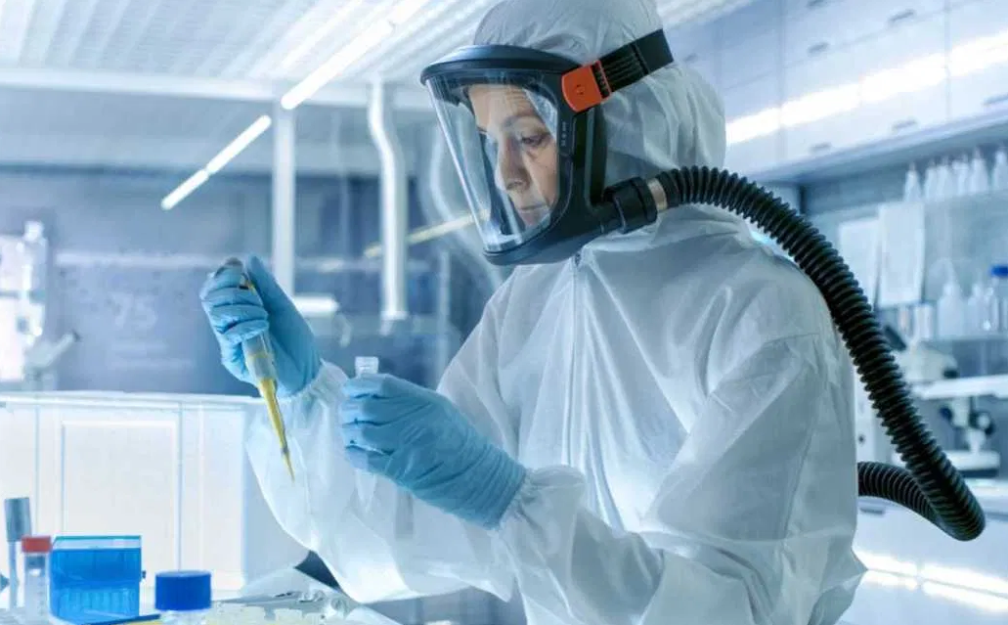
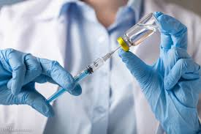

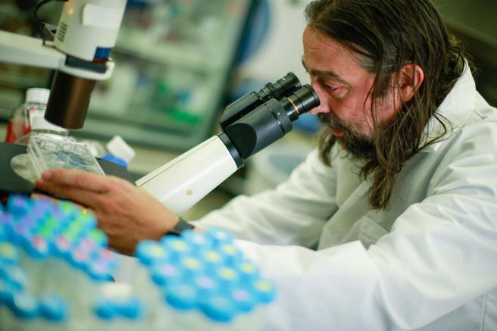
Actividad 1: Observa las siguientes imágenes “La Investigación en Acción”
Investigación científica busca resolver diferentes problemáticas, en este caso relacionado con COVID-19, y producir conocimiento científico y llegar a solucionar desde el punto de vista sanitario

ACTIVIDAD 2:
- Leo el siguiente texto periodístico actual sobre la vacuna de Coronavirus
- Realiza la lectura comprensiva del texto que leíste
- Escribe tu opinión sobre el mismo

Vacuna del coronavirus: qué son los "ensayos de exposición" y qué dilemas éticos plantean
Mientras que la amenaza del SARS-CoV-2 tiene millones de personas confinadas, cerca de 80 equipos de investigadores en distintos países trabajan a contrarreloj para desarrollar una vacuna que nos proteja de este nuevo coronavirus y que nos permita paulatinamente regresar a la normalidad.
La mayoría de los expertos creen que podría obtenerse para mediados de 2021, un cálculo que algunos, no obstante, consideran optimista.
Uno de los factores que demora el proceso es que en la llamada fase III, en la que se evalúa la seguridad y eficacia de la vacuna, decenas de miles de personas tras participar en el ensayo continúan con su vida diaria. Y generar y analizar esta información es algo que lleva mucho tiempo.
Para acelerar este proceso, un equipo internacional de expertos de la Escuela de Higiene y Medicina Tropical de Londres (LSHTM) y de la Universidad Rutgers (Estados Unidos) lanzó una osada propuesta que no está exenta de polémica: remplazar esta fase en el proceso de creación de vacunas por los llamados "ensayos clínicos de exposición o de provocación".
En términos más simples: probar algunas de las vacunas que parecen más prometedoras en un número reducido de personas —alrededor de 100 o 150— y contagiarlas artificialmente después con el virus para ver si funcionan.

Salvar miles de vidas
En principio, exponer deliberadamente a una persona a una enfermedad parecería una idea bastante cuestionable.
Pero esto se hace desde al menos dos siglos, y se sigue haciendo —bajo estrictos parámetros éticos y científicos— para buscar soluciones a enfermedades menos letales y que tienen cura como la malaria, el dengue, la influenza o el cólera.
Derechos de autor de la imagen Getty Images Image caption Ahorrar entre tres y seis meses en el proceso para desarrollar una vacuna permitiría salvar miles de vidas.
Nir Eyal, director del Centro de Bioética a Nivel de la Población de la Universidad de Rutgers y autor principal de la propuesta, cree que en la situación actual se justifica un ensayo de este tipo para ganar tiempo.
"En un ensayo regular, tenemos que esperar a que se produzca un encuentro natural (del participante) con el patógeno que estamos combatiendo y eso no siempre ocurre", le explica Eyal a BBC Mundo.
- ¿Cuán cerca estamos de tener una "vacuna universal" contra gripes y enfermedades como el coronavirus?
Sobre todo, añade, "porque en la pandemia actual la gente se está aislando y esto puede demorar ese encuentro muchos meses o no ocurrir nunca".
Peter Smith, eminente profesor de epidemiología de la LSHTM y coautor de la propuesta, calcula que se pueden ahorrar potencialmente entre tres y seis meses.
"Y dada la tasa a la que las personas mueren por esta enfermedad, ahorrar entre tres y seis meses de una evaluación de una vacuna podría algo ser increíblemente valioso desde la perspectiva de salud pública, en términos de obtener una vacuna eficaz", le dice Smith a BBC Mundo.
"Si lo es, podría salvar miles de vidas".
Derechos de autor de la imagen Getty Images Image caption En un ensayo de exposición, los voluntarios tienen garantizado el acceso a cuidados médicos en caso de desarrollar la enfermedad.
En la práctica, un ensayo se desarrollaría así: después de seleccionar las vacunas más prometedoras (cuya seguridad ya ha sido evaluada previamente), se inyecta a la mitad del grupo con la vacuna y a la otra mitad con un placebo.
Se esperan unos días hasta que la vacuna haga efecto y luego, unas dos semanas después, se expone a los voluntarios a una dosis del virus a determinar y se les hace un seguimiento minucioso para detectar cualquier señal de infección lo más temprano posible.
- La temida "Enfermedad X" que la OMS anticipó hace dos años (y por qué no estábamos mejor preparados para luchar contra ella)
Todo esto ocurre en instalaciones aisladas diseñadas especialmente para esta clase de ensayos, a fin de evitar el contagio a personas ajenas al experimento.
Si en los próximos días —entre 5 y 10, aproximadamente— no han aparecido indicios de infección, significa que la vacuna ha demostrado su eficacia.

Claves para que garantizar un ensayo ético
Tanto Smith como Eyal reconocen que la covid-19 es una enfermedad seria y que participar en un ensayo como este conlleva sus riesgos, pero creen que eligiendo cuidadosamente a los participantes estos pueden reducirse a su mínima expresión.
De acuerdo a un estudio llevado a cabo en China, se sabe que las personas con menos riesgo de muerte o de desarrollar una forma severa de la enfermedad son los jóvenes sin condiciones de salud preexistentes.
Derechos de autor de la imagen Getty Images Image caption Los riesgos de este ensayo se minimizan eligiendo cuidadosamente a los participantes: estos deben ser jóvenes y sanos, ya que este es el sector menos afectado por la covid-19.
"Por eso sugerimos (como candidatos) a personas jóvenes sanas -pero lo suficientemente adultas como para dar consentimiento informado- de entre 18 y 25 o 30 años", señala el científico.
"El reclutamiento de los voluntarios solo debe hacerse en zonas donde hay y se espera un alto índice de transmisión", como por ejemplo Nueva York, explica Eyal, donde de todos modos el riesgo de contagio es elevado para la población.
Y como una condición de estos ensayos es que "se les garantice a los voluntarios el acceso a cuidados críticos en el poco probable caso de que lo necesiten".
"Esto puede ser beneficioso para ellos, en comparación con no participar en el ensayo", dice el investigador, quien enfatiza que en estas zonas de alto contagio el acceso a los servicios médicos puede ser difícil ya que estos tienden a estar sobresaturados en momentos de crisis.

Objeciones
Este es justamente uno de los puntos que cuestiona Seema Shah, profesora de ética médica de la Escuela Médica de la Universidad del Noroeste, en EE.UU, quien considera que este ensayo deja grandes preguntas sin resolver.
"Esta propuesta no aborda en profundidad la necesidad de asegurarse que el estudio no afecte la respuesta al brote fuera de la investigación", argumenta Shah en conversación con BBC Mundo.
- Las teorías de por qué el coronavirus puede llegar a causar la muerte de pacientes jóvenes y aparentemente sanos
"No les preocupa mucho el uso de recursos que podrían escasear en un lugar en particular, como por ejemplo los equipos de protección para los médicos, y asegurarse de que su investigación no contribuya a dicha escasez", añade.
Derechos de autor de la imagen Getty Images Image caption Los beneficios de los ensayos de exposición, dicen algunos expertos, justifican los riesgos.
Shah, deja en claro que considera que los ensayos de exposición pueden ser éticos y cumplir un rol muy importante para acelerar el desarrollo de una vacuna, pero cree que lo que le falta a esta y otras propuestas similares es explicar cómo encajan con lo que están haciendo otros investigadores.
"Una de mis preocupaciones es que si eliges gente muy joven y sana y la infectas artificialmente con covid-19 sin que se haya determinado cuál es la dosis justa, esta información no pueda luego extrapolarse para determinar si una vacuna va a funcionar en personas que se infectan naturalmente, de distintas edades y con diferentes condiciones preexistentes", dice la investigadora.
"Mucho dependerá de asegurarse de que los reguladores estén dispuestos a aceptar esta data y de que consideren que es útil para desarrollar una vacuna".
Matthew Memoli, inmunólogo del Instituto Nacional de Alergia y Enfermedades Infecciosas en EE.UU., señala que la covid-19 es una enfermedad tan nueva que no sabemos con qué frecuencia el virus enferma severamente a la gente que se contagia o si deja secuelas en el largo plazo.
"Si vas a contagiar a alguien a propósito con el virus, tienes que entender verdaderamente la enfermedad como para saber que lo que estás haciendo implica un riesgo razonable", le dijo el experto a ScienceMag, la revista de la Asociación Estadounidense para el Avance de la Ciencia.
Por otra parte, pone en duda que se pueda hacer rápidamente, si se hace de forma correcta.
Claudia Emerson, directora del Instituto de Ética y Política para la Innovación de la Universidad McMaster, en Canadá, en cambio, considera que "es posible diseñar un ensayo por exposición riguroso científicamente y defendible desde el punto de vista ético en el que se minimicen los riesgos de los participantes y se maximicen los beneficios".
"Aunque parezca contradictorio, dado que estamos ante una pandemia de una enfermedad nueva de la cual aún no sabemos demasiado, con numerosos contagios y muertes, y donde no hay ninguna indicación de que la situación vaya a ralentizarse en un futuro cercano, la idea de hacer un ensayo por exposición se vuelve mucho más aceptable", dice.

